繁星活动 | NFT专题研讨会回顾（袁靖涵）

8月8日晚，“繁星”区块链与数字货币研究协会开展的NFT专项研讨会在线上展开，本次研讨会由繁星社原社长孙翼主持，邀请了零壹智库的孙宇林、CryptoC的白鱼、FolkSpace的韩飞云三位行业内的研究人员和创业者，以及中央财经大学今年大创立项的张紫腾、周姝言、陈芷琪和朱梓怡四位同学进行分享，中央财经大学经济学院的张苏教授、信息学院的王卯宁副教授也参加研讨会并点评。

来自零壹智库的孙宇林围绕NFT的一些关键概念、发展回顾、生态初探及前景展望等方面进行了讲解，学长从NFT非同质化的特点引入，用生动的例子为我们深入浅出地讲解了这一特征。后续又为我们介绍了在收藏品、游戏、元宇宙，体育这四大热门领域的一些应用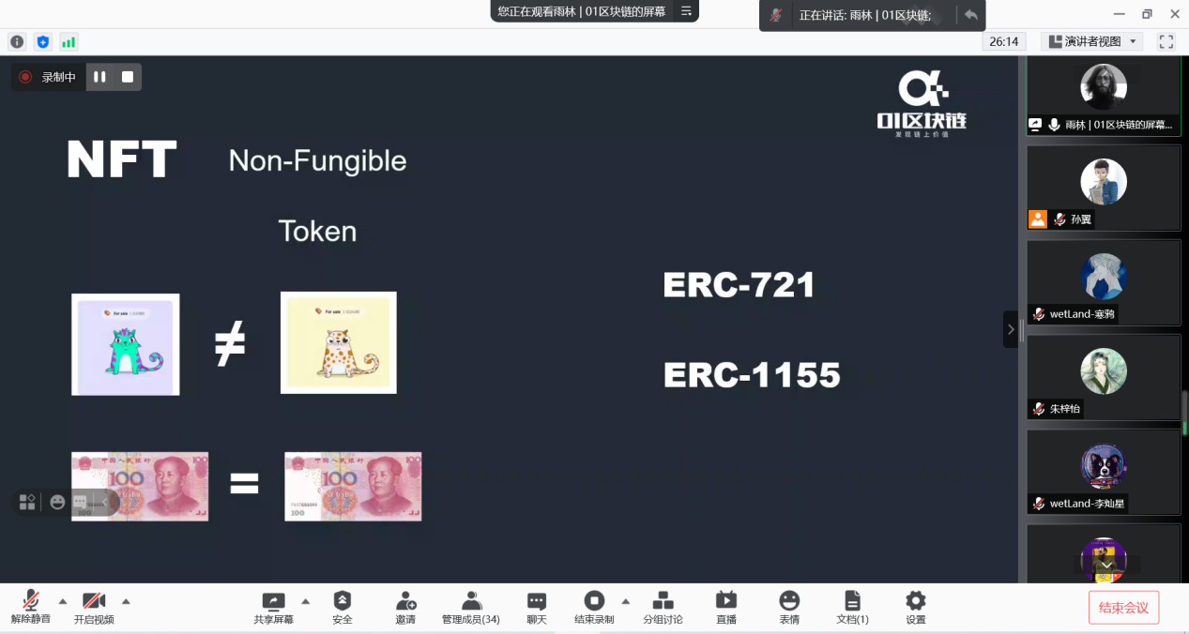

之后，张苏老师从经济学的角度谈到了他关心的NFT相关问题，首先是NFT技术的不可更改性，这种特性未来或将应用于版权认证方向，对于“艺术家”群体实现艺术+金融的融合；其次是在信息互联网向价值互联网的转化中有巨大的应用前景，即价值在互联网的可靠转移。张苏老师也谈到了他在国外交流时初次接触NFT的经历，以及在自己的微观经济学课上带同学们结合中国传统文化发行NFT的设想，他认为，这也是NFT在承载价值领域的一种创新尝试。

在了解了NFT的基本概念和市场情况后，在NFT领域创业的白鱼和韩飞云两位学长从自身感受上进行了分享。

白鱼首先从“NFT是什么”入手，主要讲述了NFT的意义和应用场景，在零壹智库的分享的基础上，白鱼认为，NFT不仅能够应用于艺术和收藏领域，还能够在其他多个领域发挥其价值。之后，白鱼重点讲述了NFT与元宇宙的关系，并介绍了相关项目。谈到自己创办的线上画廊“风潮”，他说，“风潮”的名字出自梁启超的诗句“世纪开新幕，风潮集远洋”，他认为目前就是NFT的新时代，存在着许多值得发掘的价值，带来了区块链和元宇宙爆发式增长的机遇。

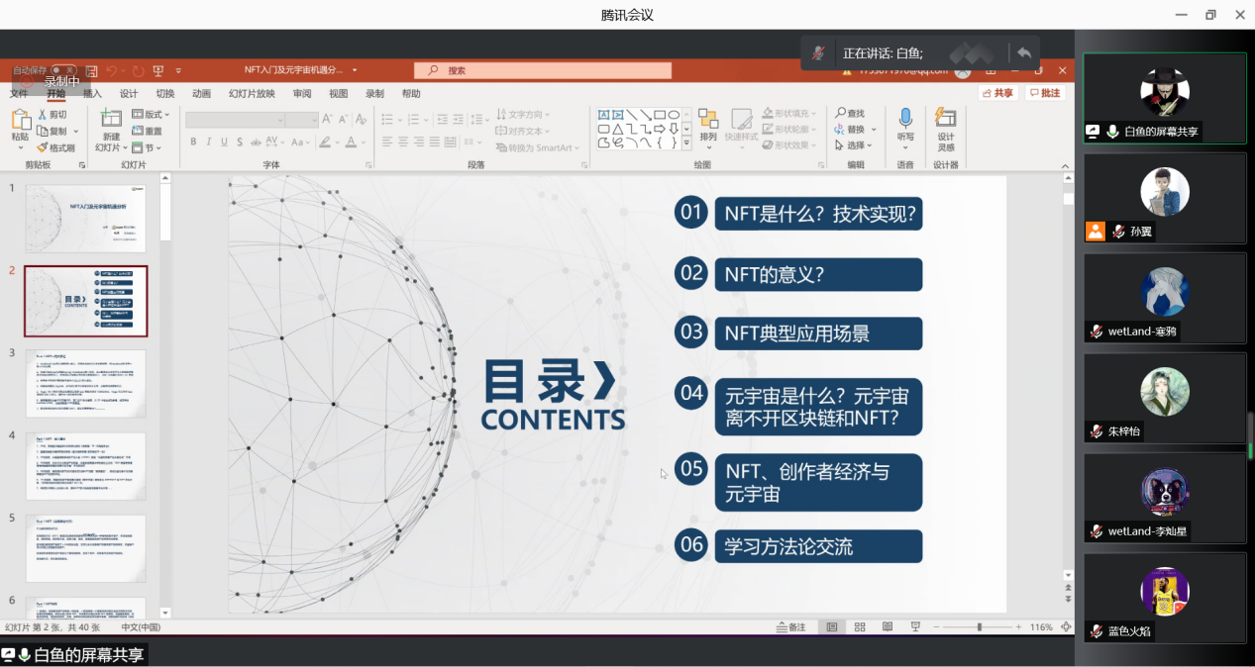

谈到NFT的学习经历，白鱼根据自身经历梳理了NFT领域目前值得关注的应用场景及推荐的学习资料，以此鼓励中财的学弟学妹们在NFT领域中持续探索并产出有价值的成果。

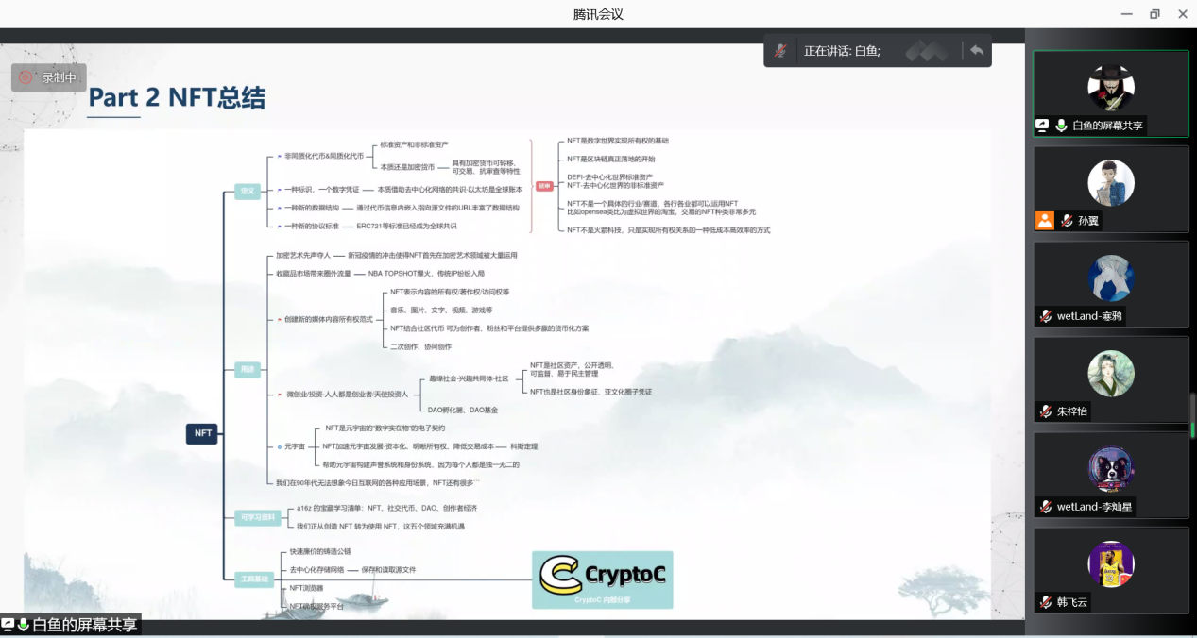

在最后，白鱼也提到，在NFT的学习中应该多实践、多体验，多看一些成型项目，这样才能有新的体会和新的想法。同时，NFT领域发展更新很快，需要紧跟前沿动态，思考新兴商业模式。

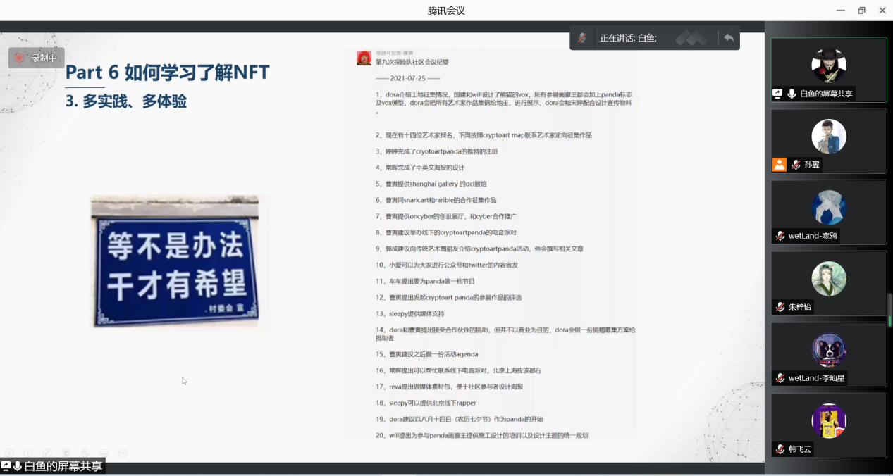

白鱼学长分享结束后，韩飞云学长围绕自己的创业项目——FolkSpace进行了讲解。他认为，目前NFT的市场准入门槛较低，而NFT+艺术是其中发展较快的领域，因此他选择立足于传统文化打造一个NFT交易平台，他们联合一些民谣歌手、地方京剧团等艺术团体，通过获得独家授权来发售专属NFT，直接向社区开放，面向大众，也为这些传统艺术形式提供了新的展示空间。

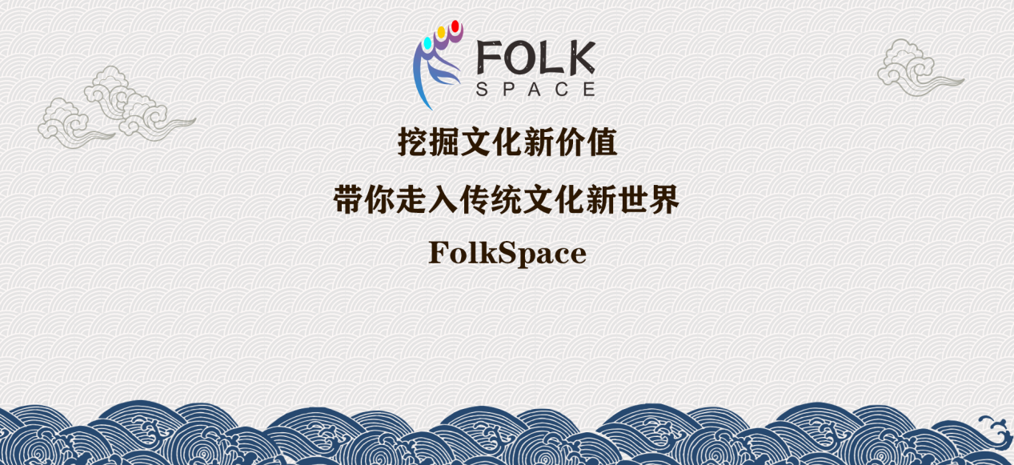

在两位创业者分享结束后，本次大创中三个NFT相关项目的成员开始了他们的分享。

来自社会与心理学院的张紫腾的项目是“wetLand——数字陶艺NFT美学经济平台”，他首先讲到了自己接触NFT的过程。在谈到项目缘起的时候，他讲述了自己在江苏南通某茶店看到的定制化茶杯、浙江杭州的“社区美术馆”，以及北京朝阳的“山隐造物”，他认为，“温澜”想走的道路介于BCA与Hashmasks之间，介于“牡丹亭”与CryptoPunks

之间，希望这是美学走向大众、美学走向生活的某种尝试。

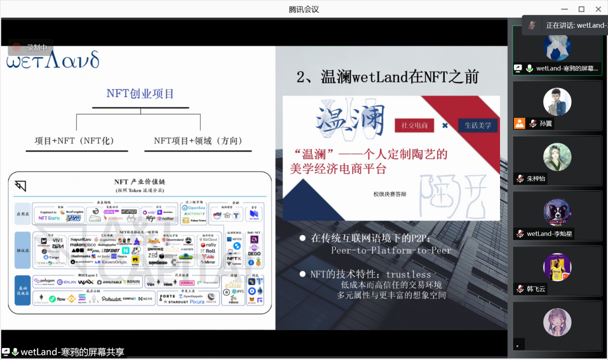

之后，张紫腾分享了项目的商业模式和技术实现，从商业模式角度，项目前期主要通过交易中介费用，团队市场参与，联名与限定款拍卖等形式实现盈利；项目后期计划接入更多文艺产业或数字技术收取一定的宣传推广费用，从技术上来说，NFT提供了低成本而高信任的交易环境，为电商平台的顺利运营提供了多元属性和更丰富的想象空间。

来自会计学院的周姝言主要介绍了自己对于NFT领域创新的认识，在区块链公司有着丰富经验的她在本次比赛中和团队成员一起选择了NFT赛道，她认为NFT方向可以很好地避开我国法律的一些红线，不会造成相关的争议。

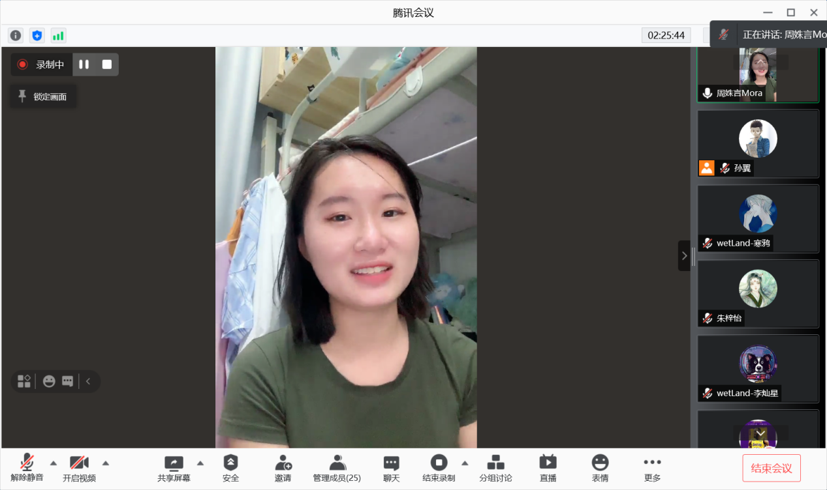

来自统计与数学学院的陈芷琪和朱梓怡做的是“利用区块链技术进行NFT艺术品拍卖的平台”，朱梓怡首先分享了她们最初创立这个项目的想法，她们发现，NFT的特性很适合与拍卖活动相结合，结合自身对于NFT领域的认识，在张苏老师的指导下，她们开始了NFT拍卖平台的研究。紧接着，陈芷琪介绍了她们这个项目的具体内容，在技术上，她们采用目前最大的NFT交易平台opensea，现已通过初步测试；在商业模式上，结合文化艺术品现有的市场特征制定决策，实现运营和风险防范双结合；在未来方向的探索上，平台还将涉足目前增长率较高的足球和篮球领域，创造更大的价值

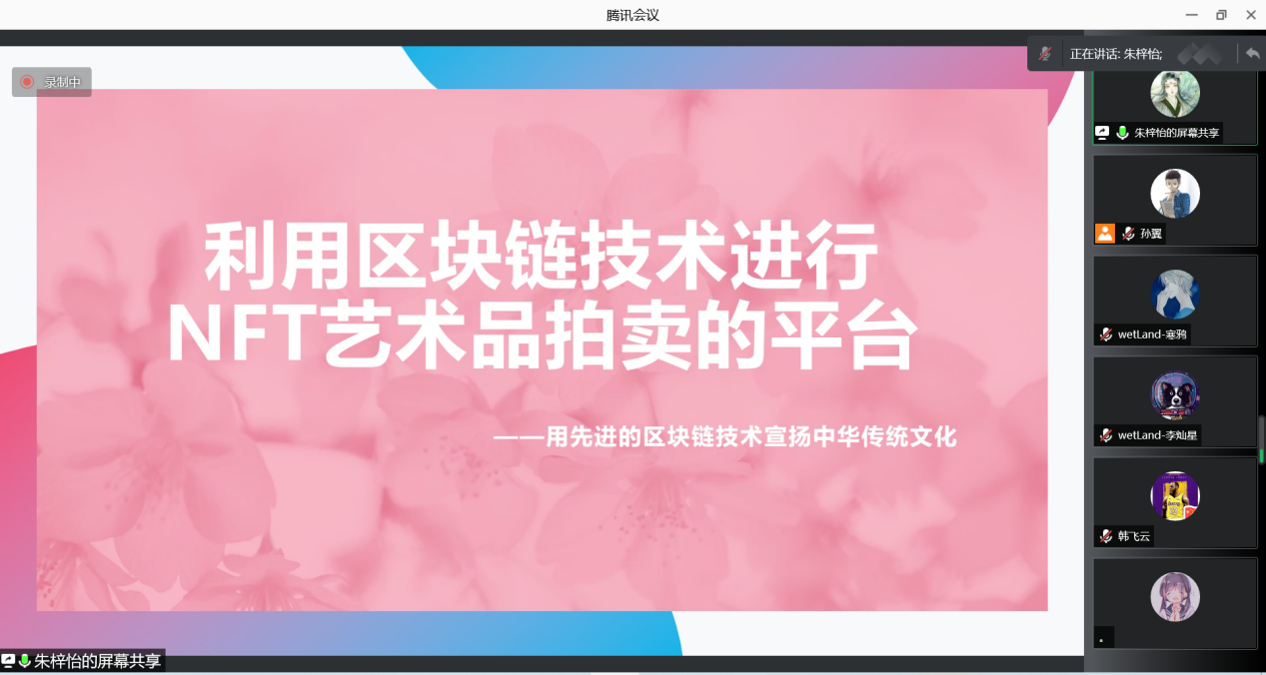

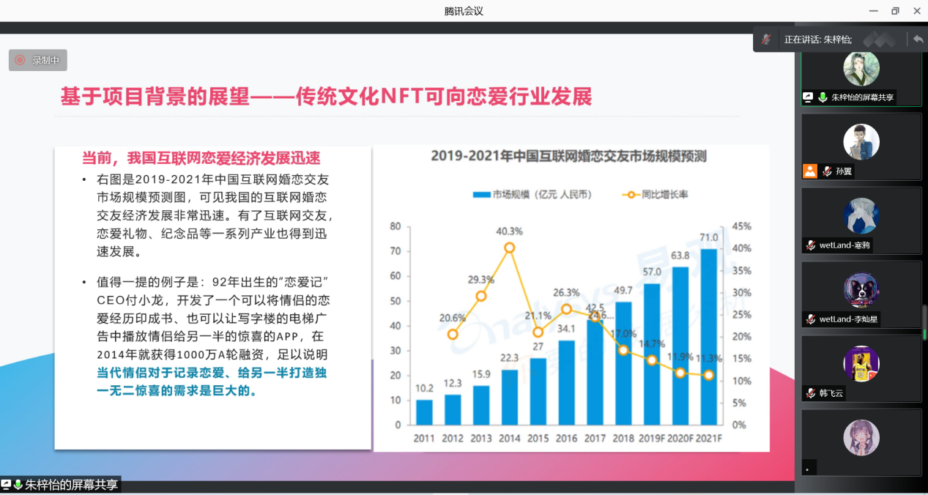

四位同学也从大学生创新比赛的角度谈了谈自己的立项经验，他们认为，NFT是一个新兴领域，在今年发展十分迅速，也产生了许多值得研究的创新机遇，作为在校生应该学会将新兴概念、新兴技术与实际生活结合起来，从日常生活中发掘创新点、创意点，以此打造有价值的创新项目。

本次研讨会围绕NFT这一主题，从业界和学界研究者角度讲述了NFT的过去、现在和未来，又从创业者和校内学生角度讲述了NFT创新创业项目的设计思路和经验，为参会者提供了多个维度的思考。未来，繁星社还将继续关注区块链行业热点，为校内师生搭建区块链与数字货币的交流平台。